AULA Nº 01
- Introdução à comunicação de dados
- Entendendo o que é um protocolo
- TCP/IP
- Visualizando um protocolo
- Exercício

INTRODUÇÃO À COMUNICAÇÃO DE DADOS

 | A comunicação de dados é a disciplina da engenharia que trata da comunicação entre computadores (sistema computacional) e dispositivos diferentes através de um meio de transmissão comum.  A comunicação entre computadores envolvem no mínimo uma rede de computador e dois dispositivos capazes de trocar informações.  A eficiência de um sistema de comunicação de dados depende de três características:
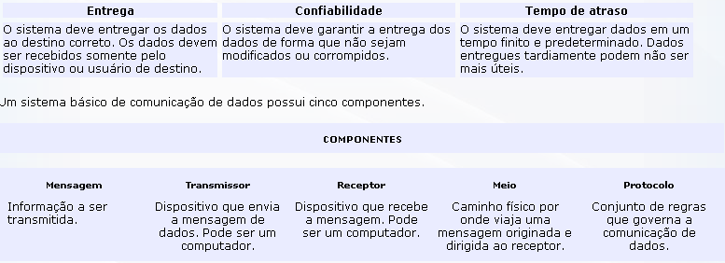

ENTENDENDO O QUE É UM PROTOCOLO
Podemos comparar um protocolo com uma língua.
Por exemplo:
Duas pessoas conversando:


Só haverá comunicação se uma pessoa entender a língua da outra.
Com os computadores é exatamente a mesma coisa. Para haver comunicação deve haver um protocolo comum para que uma máquina “entenda” o que significa o comando da outra.
Andre, vamos criar um protocolo fictício de comunicação entre duas máquinas.
0010 = pedido de conexão
0100 = aceito a conexão
0001 = envio de dado
Vamos dar um nome ao nosso protocolo fictício PDE (Protocolo de estudo)
Agora vamos simular uma conexão:
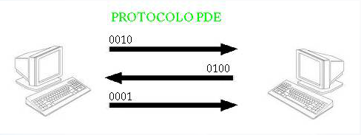
Observe que criamos uma “linguagem” usando apenas “duas letras” (dois dados: 0 e 1)
Se em cada computador estiver instalado um programa que reconheça esta nossa linguagem (Protocolo PDE) haverá conexão entre os dois computadores.
IMPORTANTE:
Este protocolo não existe, foi criado apenas pra exemplificar uma comunicação, não seria possível implementá-lo pela tamanha simplicidade.

TCP/IP
Atualmente seria impossível colocarmos computadores em rede utilizando apenas um protocolo, pois existem vários serviços, tipos de conexões, meios de transporte de dados etc.
O TCP/IP é um conjunto de protocolos utilizados na internet e na maioria das redes.
IMPORTANTE:
TCP/IP não é um protocolo, mas sim uma PILHA de protocolos.
O nome TCP/IP origina-se dos principais protocolos da pilha.
TCP = Transmission Control Protocol (Protocolo de Controle de Transmissão)
Protocolo responsável pelo transporte dos dados,
IP = Internet Protocol (Protocolo Internet)
Protocolo responsável pelo endereçamento.
PILHA TCP/IP
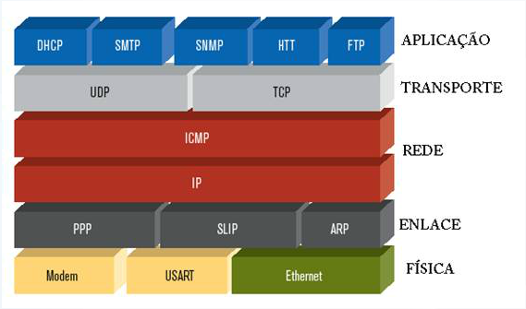
A PILHA TCP/IP é dividida em 5 camadas de protocolos.
PROTOCOLOS DA CAMADA FÍSICA:
Modem, RDIS, RS-232, EIA-422, RS-449, Bluetooth, USB, ...
PROTOCOLOS DA CAMADA ENLACE:
Ethernet, 802.11 WiFi, IEEE 802.1Q, 802.11g, HDLC, Token ring, FDDI, PPP, Frame Relay,
PROTOCOLOS DA CAMADA REDE:
IP (IPv4, IPv6) ,ICMP, IPSec ...
PROTOCOLOS DA CAMADA TRANSPORTE:
Os protocolos na camada de transporte podem resolver problemas como confiabilidade (o dado alcançou seu destino?) e integridade (os dados chegaram na ordem correta?). Na suíte de protocolos TCP/IP os protocolos de transporte também determinam para qual aplicação um dado qualquer é destinado.
TCP, UDP ...
PROTOCOLOS DA CAMADA APLICAÇÃO.
A camada de aplicação é a camada que a maioria dos programas de rede usam de forma a se comunicarem através de uma rede com outros programas. Processos que rodam nessa camada são específicos da aplicação; o dado é passado do programa de rede, no formato usado internamente por essa aplicação, e é codificado dentro do padrão de um protocolo.
HTTP, SMTP, FTP, SSH, Telnet, SIP, IRC, SNMP, NNTP, POP3, IMAP, BitTorrent, DNS, Ping ...
Em nosso curso vamos estudar os protocolos de Aplicação.

PRÁTICA: VISUALIZANDO UM PROTOCOLO
Importante: Um protocolo não é composto apenas por dados binários, também podemos utilizar textos, é o caso do protocolo HTTP e protocolos da camada de aplicação.
Vamos ver na prática como é a comunicação no serviço mais próximo (visualmente ) da gente.
O protocolo HTTP
O objetivo do protocolo HTTP é permitir uma transferência de ficheiros (principalmente no formato HTML) localizados graças a uma cadeia de caracteres chamada URL entre um navegador (o cliente) e um servidor Web.
Resumindo é o protocolo responsável pela visualização de WEBSITES.
EXPERIENCIA:
Abra o Insecuritynet 3.X e entre em:
Iniciar -> Clientes -> HTTP Navegador
Vamos simular um navegador de internet e visualizar os comandos entre o Cliente ( Nosso computador) e o Servidor (servidor do Google)
Digite o endereço: www.google.com.br
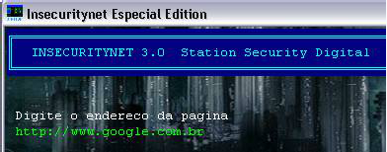
Observe o resultado.
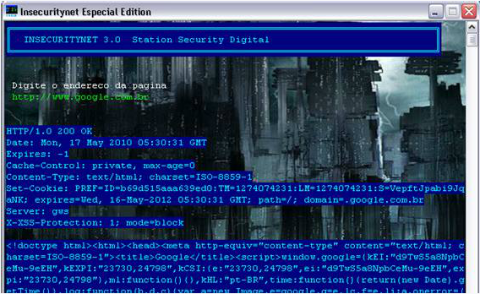

Podemos visualizar o código em HTML que o servidor enviou.
Observe que antes do servidor enviar o código HTML foram enviado outros dados:
HTTP/1.0 200 OK
Date
Expires
Cache-Control
Content-Type
Set-Cookie
Server: gws
X-XSS-Protection
Estes dados fazem parte do protocolo de comunicação entre o Servidor e o Navegador.
Mas adiante vamos estudar o que significa estes dados do protocolo HTTP.
Nesta experiência vimos apenas os comandos do servidor.
Nas próximas aulas vamos fazer a experiência digitando os comandos do NAVEGADOR e visualizando a resposta do servidor.
CONCLUSÃO:
Protocolo não é um programa, linguagem de programação, hardware, mas sim um sistema de códigos comuns entre dois ou mais computadores, que faça com que haja comunicação.
O protocolo TCP/IP é um conjunto de protocolos que possibilita as conexões entre os computadores na internet.
Podemos visualizar vários protocolos da pilha de aplicação, assim podemos estudar quais os comandos realizados entre cliente e servidor em uma conexão de um determinado serviço.
Como podemos visualizar também podemos alterar dados e analisar a segurança de um protocolo.

EXERCÍCIO:
Tente visualizar o conteúdo de uma caixa de email BOL. Sem utilizar o navegador ou outro cliente, apenas se comunicando com o servidor utilizando o protocolo de aplicação POP.
Utilize a ferramenta de conexão em modo texto em seu Insecuritynet 3.X:
INICIAR -> Intrusão -> Conectar.
Dados para conexão | Dados para o Login | Email à ser lido
IP........: 200.147.3.209  Porta....: 110 | Usuário..: curso-insecuritynety  Senha....:abcd1234 | Email numero 1
SCRIPT DE CONEXÃO UTILIZANDO O PROTOCOLO POP
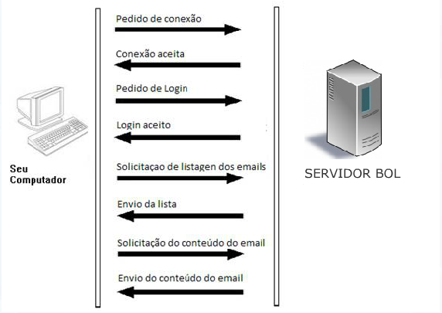

COMANDOS QUE VOCÊ DEVERÁ USAR (PROTOCOLO POP)
Pedido de conexão:
IP: <IP>
Porta:<Porta>
Pedido de Login:
user <usuário>
pass <senha>
Solicitação de listagem:
list
Solicitação do conteúdo do email:
retr <numero do email>
Desconectar
quit
Tire um "Print Screen" da imagem do Insecuritynet exibindo o conteúdo do email
e envie para o email: contato@insecuritynet.com
AULA COMPLEMENTAR
Sobre o exercício prático:
Você pode fazer o exercício de conexão no servidor pop utilizando apenas o prompt de comando.
No seu Windows clique em Iniciar -> executar:
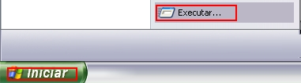
Digite cmd
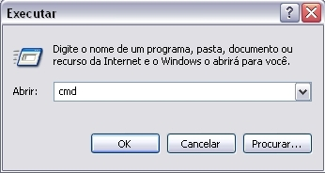
Veja que o Prompt de Comando foi aberto.
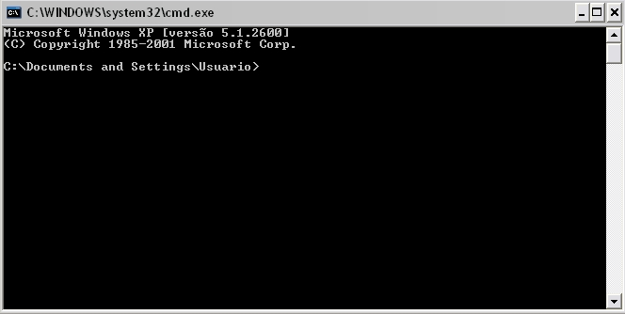
Para conectar no servidor vamos usar o comando TELNET
A sintaxe completa do comando será
telnet ip porta
Por exemplo:
Se quizermos conecat no IP 127.0.0.1 na porta 50, o comando ficaria:
telnet 127.0.0.1 50
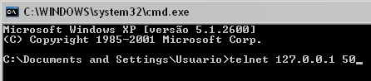
Na aula 01 temos o IP e porta do servidor de email.
Dica:
Crie uma conta de email bol e faça a conexão de sua caixa (POP) apenas utilizando o prompt de comando.

